Нове у правилах застосування акцизних марок:

проект постанови від Міністерства фінансів

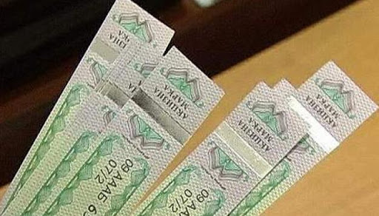

Головне управління ДПС у Харківській області повідомляє, що Мінфін на своєму офіційному веб-сайті розмістив проект постанови про внесення змін до Положення про виготовлення, зберігання, продаж марок акцизного податку та маркування алкогольних напоїв, тютюнових виробів і рідин, що використовуються в електронних сигаретах.
Зокрема, змінами передбачається наступне:
- строк одержання марок акцизного податку покупцем марок визначається за погодженням між продавцем марок і покупцем марок (виробником), але становить не більше 3-х робочих днів від дати подання документів на одержання марок акцизного податку;
- строк утилізації повернутих продавцю пошкоджених марок акцизного податку становить не більше 120 календарних днів з моменту отримання продавцем таких марок акцизного податку для їх подальшої утилізації.
Крім того, з метою забезпечення маркування марками акцизного податку рідин, що використовуються в електронних сигаретах, передбачається нанесення марки акцизного податку на упаковку для таких рідин.

